Relatório trab 3 Banco de Dados

**Nomes: DRE:**

João Paulo 117196594

André Osório 118041914

Rodrigo Benoliel 118031529

Introdução:

Nesse relatório iremos apresentar o Modelo Conceitual do banco de dados. Para o modelo conceitual foi usado o site: **Draw.io** enquanto que para o modelo lógico físico assim como as querys foi usado o software **SQL Workbench**. No caso do Trabalho 3 optamos pela modelagem de uma locadora de carros que pode ter filiais.

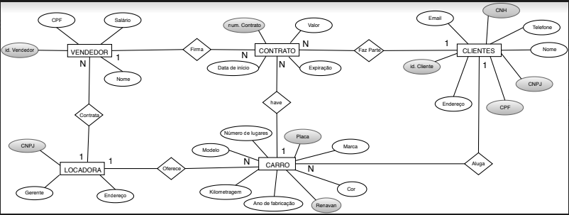

Legendas de cores: Entidades, Chave Primária, Relações, **Atributo padrão**

Justificativa de cada parte do Modelo Conceitual:

Carro:

* Renavam: Atributo renavam é um inteiro que: não pode ser nulo, é positivo e é chave primária.
* **Placa**: O atributo placa é um varchar de tamanho 7 não nulo, e único.
* **Modelo**: Representa o modelo do carro. É um varchar não nulo de tamanho 20 e que pode se repetir.
* **Marca**: Esse atributo representa o fabricante do carro. É um varchar de tamanho 15, pode se repetir, mas não pode ser nulo.
* **Cor**: Esse atributo representa a cor do carro. É um varchar de tamanho 10, pode se repetir, mas não pode ser nulo.
* **Foto**: Esse atributo deve ilustrar a aparência do carro. É do tipo BLOB, pode repetir e pode ser nulo.
* **Ano de Fabricação:** Esse atributo representa a data de fabricação do carro. É uma variável do tipo DATA(YYYY-MM-DD)
* **Número de lugares:** Esse atributo representa o numero de assentos dentro do carro, incluindo o motorista. É um inteiro e apesar de poder se repetir ele não pode ser nulo.
* **Kilometragem:** Esse atributo representa a quilometragem já percorrida pelo carro antes de ser alugado
* **Oferece**: Essa relação é estabelecida entre carro e locadora onde N carros podem ser oferecidos pela locadora e a locadora -que no caso do nosso modelo é única- pode oferecer N carros
* **Tem**: Essa relação é estabelecida entre contrato e carro onde um carro pode já ter tido N contratos porem cada contrato se refere a um único carro.
* **Aluga**: Essa relação ocorre entre clientes e carro onde 1 cliente pode alugar N carros porém cada carro -placa de carro- só pode pertencer a um cliente por vez.

Vendedor:

* Id_Vendedor: Atributo chave, número inteiro dado ao vendedor. Cada id_Vendedor é único e não nulo.
* **CPF**: Atributo único de vendedor. É um double e não pode ser nulo.
* **Salário**: Atributo representa o salário individual de cada vendedor. É um float não precisa ser único e não pode ser nulo.
* **Nome**: Atributo que representa o nome do vendedor. É um varchar de tamanho 45 não é único porem não pode ser nulo
* **Firma**: Essa relação é estabelecida entre vendedor e contrato onde 1 vendedor pode firma N contratos, mas cada contrato só pode ser firmado por um vendedor
* **Contrata**: Essa relação é estabelecida entra vendedor e locadora onde a locadora pode ter N vendedores, mas cada vendedor só pode pertencer a 1 locadora -todas as locadoras são filias de uma mesma “marca” de locadoras-.

Contrato:

* Num_Contrato: Atributo chave, número inteiro dado ao contrato. Cada Num_Contrato é único, positivo e não nulo.
* **Data de Início**: Atributo que representa a data do inicio da validade do contrato. É do tipo DATA, pode não ser único porem deve ser não nulo e deve ser menor que **Expiração**.
* **Valor**: Atributo representa o valor individual de cada contrato. É um float não precisa ser único e pode ser nulo.
* **Expiração**: Atributo que representa a expiração do contrato. É do tipo DATA, pode não ser único e deve ser maior que **Data de Início**.
* **Firma**: Essa relação é estabelecida entre vendedor e contrato onde 1 vendedor pode firma N contratos, mas cada contrato só pode ser firmado por um vendedor
* **Faz Parte**: Essa relação é estabelecida entra contrato e clientes onde 1 cliente pode fazer parte de N contratos porem cada contrato só pode ter como parte 1 cliente.
* **Tem**: Essa relação é estabelecida entre contrato e carro onde um carro pode já ter tido N contratos porem cada contrato se refere a um único carro.

Cliente:

* id_Cliente: Atributo chave, número inteiro dado ao cliente. Cada id_cliente é único, positivo e não nulo.
* **Nome**: Atributo que representa o nome de cada cliente podendo eles serem pessoa física ou jurídica. É um varchar de tamanho 45, não precisa ser único porem deve ser não nulo.
* **CPF**: Atributo único de cliente. É um double e pode ser nulo, mas nesse caso deve haver um **CNPJ** cadastrado.
* **CNPJ**: Atributo único de cliente. É um varchar de tamanho 45 e pode ser nulo, mas nesse caso deve haver um **CPF** cadastrado.
* **Email**: Atributo que contém os e-mails de contato para cada cliente. É um varchar de tamanho 45 pode não ser único porem não pode ser nulo.
* **Telefone**: Atributo representa o telefone de contato. É um varchar de tamanho 15 pois cada cliente pode ter mais de um telefone. Não necessariamente é preciso haver telefones cadastrados porem eles devem ser únicos.
* **CNH**: Atributo único de cliente. É um double e pode ser nulo mas nesse caso deve haver um **CNPJ** cadastrado.
* **Endereço**: Atributo que indica o endereço do cliente. É um varchar de tamanho 45 e não pode ser nulo apesar de não precisar ser único.
* **Aluga**: Essa relação é estabelecida entre clientes e carro onde 1 carro somente pode pertencer a 1 único cliente por vez, mas cada cliente pode ter N carros.
* **Faz Parte**: Essa relação é estabelecida entra contrato e clientes onde 1 cliente pode fazer parte de N contratos porem cada contrato só pode ter como parte 1 cliente.

Locadora:

* CNPJ: Atributo chave, Atributo único de Locadora. É um varchar de tamanho 45.
* **Gerente**: Atributo representa o gerente responsável pela Locadora. É um varchar de tamanho 45, não precisa ser único e não pode ser nulo.
* **Endereço**: Atributo que indica o endereço do cliente. É um varchar de tamanho 45 e não pode ser nulo e precisar ser único.
* **Oferece**: Essa relação é estabelecida entre carro e locadora onde N carros podem ser oferecidos pela locadora e a locadora -que no caso do nosso modelo é única- pode oferecer N carros.
* **Contrata**: Essa relação é estabelecida entra vendedor e locadora onde a locadora pode ter N vendedores, mas cada vendedor só pode pertencer a 1 locadora -todas as locadoras são filias de uma mesma “marca” de locadoras-.